|  |  |  |
| --- | --- | --- |
| Nom Prénom | Test d’électronique 2ème année | Groupe |
|  | IUT GEII Bordeaux novembre 2021 |  |

**Durée 1h30 - Une fiche de cours autorisée**

**Les exercices sont indépendants**

**Exercice 1 : Analyse spectrale (15 minutes ; 5 points)**

La mesure du spectre en sortie d’un oscillateur conçu pour fournir une tension sinusoïdale a donné le résultat présenté sur la figure 1.

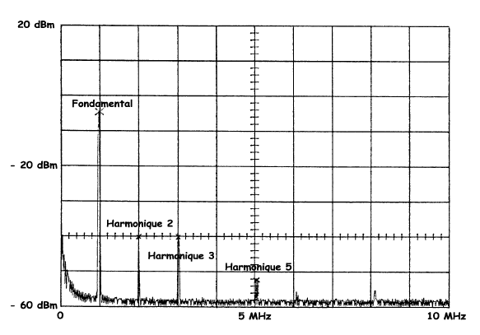

**Figure 1 : spectre mesuré à la sortie d’un montage oscillateur**

1. Quel est le niveau de référence sur l’écran de l’analyseur de spectre ? **20dBm**
2. Quel est le span ? **10MHZ**
3. Quelle est la sensibilité verticale (dB/carreau) ? **10**
4. Quelle est la fréquence centrale ? **5MHz**
5. Le signal obtenu est-il un signal parfaitement sinusoïdal ? **Non car harmoniques**

Barème : 0,5 point/question

1. Indiquez la valeur, en dBm, puis en mV du fondamental et de chacun des harmoniques : remplir le tableau 1 en indiquant les unités manquantes. La mesure est faite avec une résistance de charge de 50 **(1,5 points)**

|  |  |  |  |
| --- | --- | --- | --- |
| Pic | Fréquence | Amplitude en dBm | Valeur efficace  en mV |
| Fondamental |  |  |  |
| Harmonique 2 |  |  |  |
| Harmonique3 |  |  |  |
| Harmonique 4 |  |  |  |
| Harmonique 5 |  |  |  |
| Plancher de bruit |  | -60dBm | 0,23 |

**Tableau 1 : Analyse du spectre mesuré**

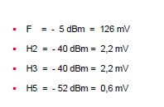

1. En déduire le taux de distorsion du signal **(0,5 point) 2,5%**
2. Quel type de filtre faudrait-il utiliser en sortie de l’oscillateur pour améliorer le taux de distorsion du signal recherché ? **(0,5 point)**  **Passe bas**

**Exercice 2 : oscillateur (45 minutes, 11 points)**

Le schéma fonctionnel d’un oscillateur sinusoïdal est constitué d’une chaîne directe A(jω) apportant de l’amplification et d’un quadripôle de réaction (jω), comme le rappelle la figure 2

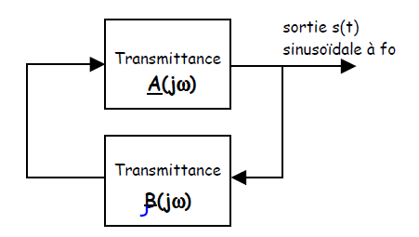

**Figure 2 : structure d’un oscillateur**

1. Rappeler la condition que doit vérifier le gain de boucle ouverte A(w)b(w) pour que le montage puisse osciller, en indiquant sa conséquence sur le module et le déphasage apporté par ce gain en boucle ouverte. **(1 point)**

**A() = 1**

**module =1 déphasage nul**

Le quadripôle de réaction (j) est caractérisé par le diagramme de Bode donné sur la figure 3 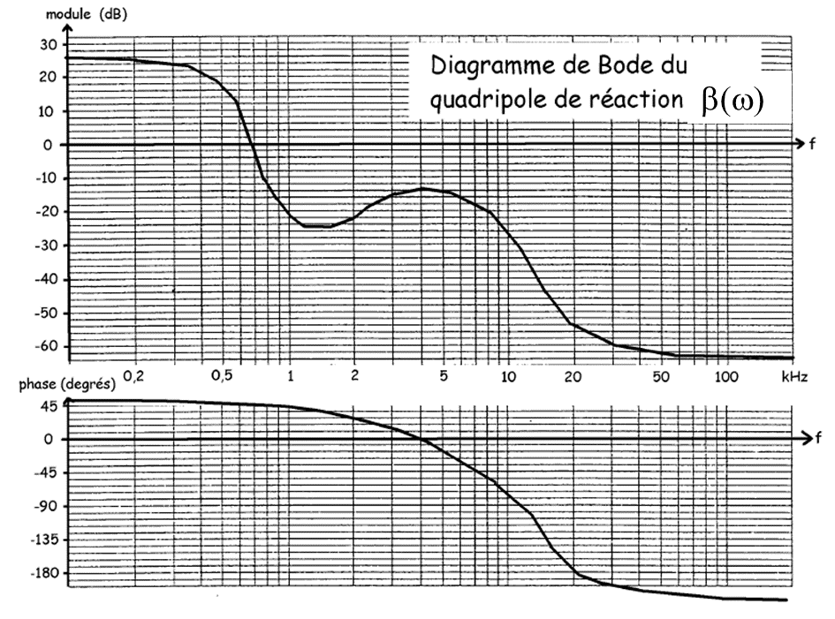

**Figure 3 : Diagramme de Bode du réseau de réaction  ().**

1. En exprimant le module puis le déphasage du réseau de réaction  en fonction du module et de la phase du gain A de l’amplificateur, donner les conditions que doivent vérifier le module et la phase de  pour que le montage puisse osciller. **(1 point)**
2. On veut réaliser cet oscillateur en utilisant pour l’amplificateur un montage non-inverseur à AOP idéal. On rappelle le schéma de ce montage (voir figure 4a). Donner la formule du gain A de ce montage. Quel est le déphasage apporté par ce montage ? **(1 point)**

**Déphasage nul, A=(1+R2/R1)**

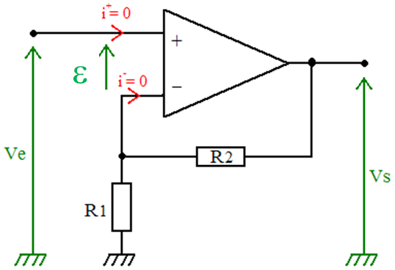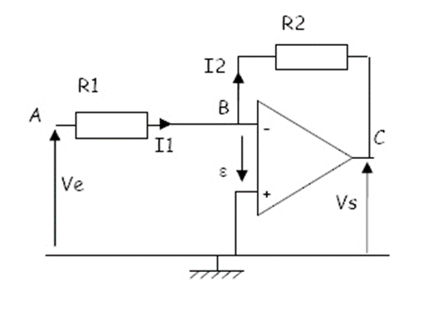

(b)

(a)

**Figure 4 : Montages amplificateurs à AoP utilisés**

**(a) montage non inverseur, (b) montage inverseur**

1. A partir des réponses aux questions précédentes, et en analysant la figure 3, indiquer, en la justifiant, quelle sera la fréquence d’oscillation. **(1 point)**
2. Quel est le gain apporté par le réseau de réaction à cette fréquence, en dB, puis en valeur absolue ? **(1 point)**
3. En déduire le gain du montage amplificateur nécessaire pour que l’oscillation soit entretenue. Proposer des valeurs à donner aux résistances pour réaliser ce montage. **(2 points)**

**l’ampli non-inverseur introduit un déphasage nul ⇒ le quadripôle de réaction doit aussi introduire un déphasage nul pour que la condition d’entretien des oscillations soit réalisée ⇒ l’oscillation n’est possible qu’à 4 kHz**

**A cette fréquence, le quadripôle atténue de 14 dB il faudra donc une amplification de 14 dB soit Av = 5.**

**On pourra prendre un montage non-inverseur avec R1 = 4,7 k et R2 = 22 k soit Av = 1+22/4,7 = 5,68**

**Le démarrage de l’oscillateur sera ainsi assuré, l’inconvénient étant un léger écrêtage.**

1. On veut réaliser un oscillateur en utilisant le même réseau de contre-réaction, mais avec un montage amplificateur inverseur (figure 4b). En vous appuyant sur les raisonnements précédents, donner la fréquence d’oscillation et proposer un couple de résistances répondant au cahier des charges. Détailler votre démarche. **(4 points)**

**l’ampli inverseur introduit un déphasage de  ⇒ le quadripôle de réaction doit aussi introduire un déphasage de  pour**

**que la condition d’entretien des oscillations soit réalisée ⇒ l’oscillation n’est possible qu’à 20 kHz**

**A cette fréquence, le quadripôle atténue de 54 dB il faudra donc une amplification de 54 dB soit Av = 501.**

**On pourra prendre un montage inverseur avec R1 = 1,2 k et R2 = 680 k soit Av = 680/1,2 = 566.**

**Exercice 3 : Filtrage (15 minutes ; 5 points)**

On considère le montage de la figure 5, appelé en double T. **(1point/question)**



**Figure 5 : Montage du filtre passif étudié**

1. Sans calculs, exprimer Vs(t) en fonction de Ve(t) lorsque ω → 0 et ω → ∞

**lorsque → 0 et  → ∞ la transmittance tend vers 1**

On montre que la fonction de transfert de ce montage s’exprime de la façon suivante :

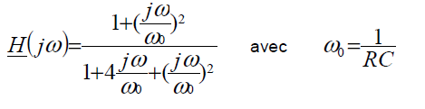

1. Les fonctions de transfert canoniques des filtres d’ordre 2 sont rappelées en annexe. En déduire le type de filtre réalisé, ainsi que la valeur du coefficient de qualité Q.

**Filtre réjecteur, Q= 1/4**

1. Proposer une valeur de C permettant d’avoir une fréquence f0 de 50 Hz avec une résistance R = 68 kΩ.

**C= 46,8nF**

1. Sur la courbe de gain du filtre obtenue par simulation (figure 6), vérifier les caractéristiques prévues et déterminer la bande passante B de réjection mesurée à –3 dB.
2. On rappelle que le coefficient de qualité d’un filtre du second ordre est lié au coefficient de qualité B= f0/Q comparer la bande passante mesurée B à la bande passante théorique.

**La bande passante mesurée est de l’ordre de B = 200 Hz et correspond à la bande passante théorique à 7% près environ**

**Annexe**

On rappelle la définition du taux de distorsion D

